Міністерство освіти і науки україни

ЗАПОРІЗЬКИЙ НАЦІОНАЛЬНИЙ УНІВЕРСИТЕТ

Математичний факультет

КАФЕДРА ПРОГРАМНОЇ ІНЖЕНЕРІЇ

Дисципліна «Емпіричні методи програмної інженерії»

Індивідуальне завдання

Виконав: студент гр. 6.1219-2

Кабанов Костянтин

Перевірив: Викладач

Кривохата А.Г.

Запоріжжя

2022

**Хід роботи**

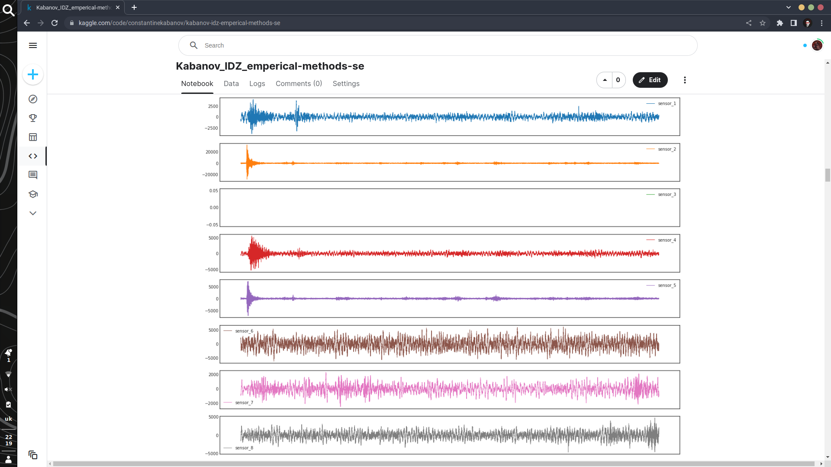

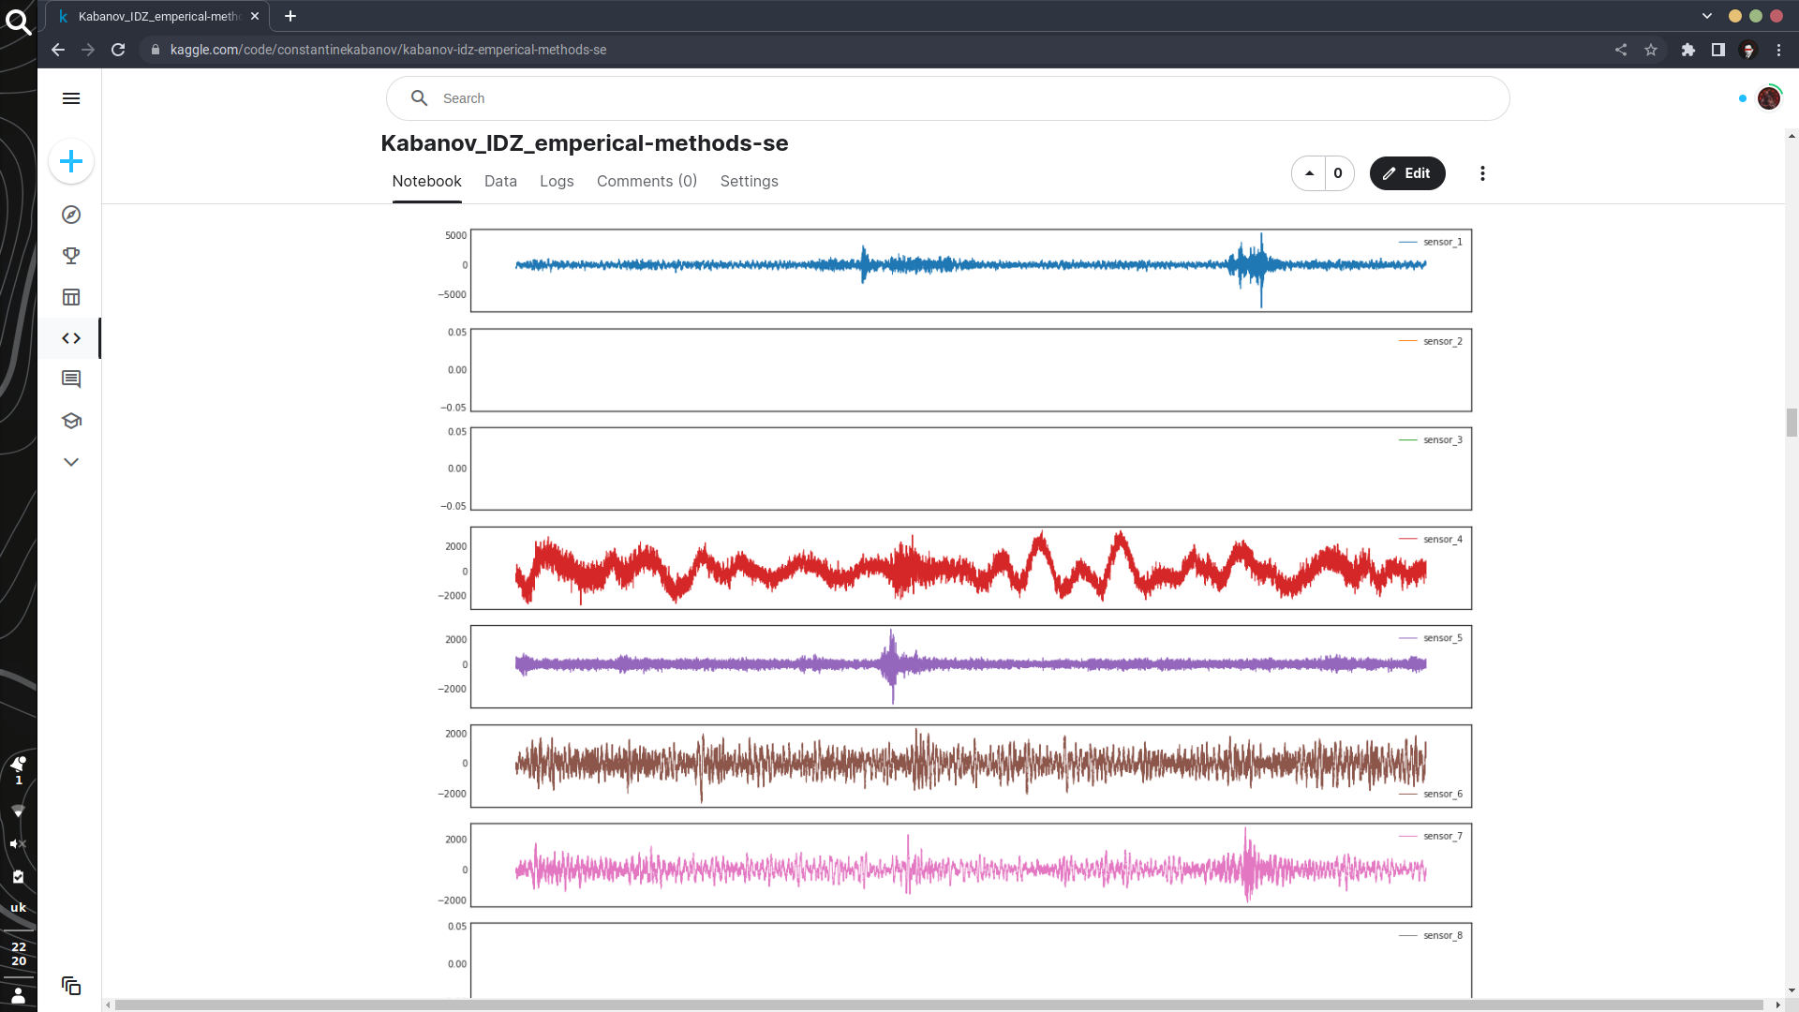

**Посилання на код та розв’язок програми:**

**https://www.kaggle.com/code/constantinekabanov/kabanov-idz-emperical-methods-se**

[**https://github.com/Constantijne/empirical-methods-se**](https://github.com/Constantijne/empirical-methods-se)